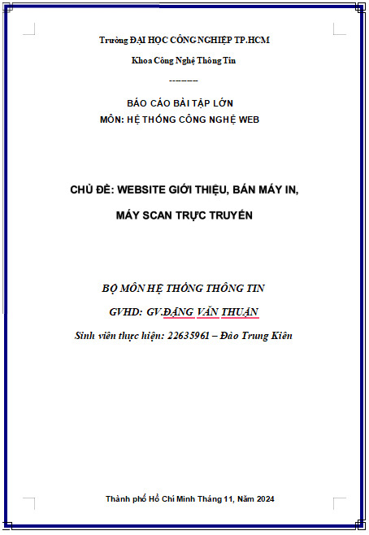

**DANH SÁCH NHÓM**

|  |  |  |  |
| --- | --- | --- | --- |
| **STT** | **Họ và tên** | **MSSV** | **Ghi chú** |
| 1 | Đào Trung Kiên | 22637301 | Hoàn thành công việc đươc giao |

**NHẬN XÉT CỦA GIÁNG VIÊN:**

***CHƯƠNG 1. GIỚI THIỆU ĐỀ TÀI 0***

**1.1 Mục đích 0**

**1.2 Cơ sở lý thuyết và các thông tin kỹ thuật: 1**

***CHƯƠNG 2. PHÂN TÍCH ỨNG DỤNG 4***

**2.1 Layout 4**

***CHƯƠNG 3. XÂY DỰNG ỨNG DỤNG 9***

**3.2 Sitemap 14**

***CHƯƠNG 4. KẾT LUẬN – HƯỚNG PHÁT TRIỂN 15***

**4.1 Kết quả đạt được 15**

**4.2 Hạn chế của ứng dụng web 15**

**4.3 Hướng phát triển 15**

***CHƯƠNG 5. TÀI LIỆU THAM KHẢO 16***

**5.1 Giáo trình - Sách 16**

**5.2 Website 16**

# CHƯƠNG 1. GIỚI THIỆU ĐỀ TÀI

# 1.1 Mục đích

**Tổng quan về Website:**  
Trang web bán máy in, máy scan là một nền tảng trực tuyến, nơi người dùng có thể tìm hiểu, so sánh và đặt hàng các sản phẩm phù hợp mà không cần đến cửa hàng. Website cung cấp giao diện trực quan, dễ sử dụng để duyệt, tìm kiếm và mua sắm sản phẩm nhanh chóng và tiện lợi.

**Nhu cầu thực tế:**

* **Thuận tiện và tiết kiệm thời gian:** Người dùng chỉ cần truy cập website để tìm kiếm sản phẩm mong muốn.
* **Lựa chọn đa dạng:** Phân loại sản phẩm giúp khách hàng dễ dàng tìm thấy máy in hoặc máy scan phù hợp.
* **Phản hồi và đánh giá:** Người dùng có thể xem các đánh giá từ khách hàng trước để tham khảo chất lượng sản phẩm.
* **Hỗ trợ người dùng:** Website cung cấp các công cụ hỗ trợ như tư vấn sản phẩm hoặc giải đáp thắc mắc. **Mục đích chung với từng đối tượng**

***Khách hàng (Người mua):***

* Cung cấp một nền tảng trực tuyến thuận tiện để tìm kiếm, lựa chọn máy in, máy scan phù hợp.
* Đảm bảo trải nghiệm mua sắm tiện lợi và an toàn.
* Cung cấp thông tin chi tiết về sản phẩm, bao gồm hình ảnh, thông số kỹ thuật và đánh giá..

***Doanh nghiệp (Nhà sản xuất, Nhà phân phối):***

* Tạo cơ hội iếp cận nhiều khách hàng tiềm năng thông qua nền tảng trực tuyến.
* Quảng bá sản phẩm và tăng doanh số.
* Xây dựng mối quan hệ tương tác trực tiếp với khách hàng để nâng cao uy tín thương hiệu.

***Quản trị viên và Nhân viên bán hàng:***

* Quản lý thông tin sản phẩm , xử lý đơn hàng và cung cấp dịch vụ khách hàng.
* Theo dõi quản lý đơn hàng, bao gồm xử lý đơn hàng mới, cập nhật trạng thái đơn hàng và giao hàng cho khách hàng.
* Phân tích dữ liệu và báo cáo về hoạt động mua bán để đưa ra các quyết định kinh doanh chiến lược.

***Mạng lưới đối tác (Nhà vận chuyển, Cổ đông, Đối tác kỹ thuật):***

* Hỗ trơ Mạng lưới đối tácđể đảm bảo hiệu quả và an toàn trong vận chuyển, giao hàng.

**1.2 Cơ sở lý thuyết và các thông tin kỹ thuật:**

**Các kiến thức lý thuyết vận dụng cho việc hiện thực website:**

* **Vận dụng:**
  + **HTML:**
    - Sử dụng các kiến thức về select option, checkbox, input, label, form để tạo form đăng ký tài khoản và nhập thông tin khách hàng.
    - Sử dụng các thẻ header, section, nav, aside, footer để chia layout cho trang web.
    - Sử dụng button để xử lý các sự kiện.
    - Sử dụng các thẻ img, a để liên kết các trang web động và hiển thị hình ảnh.
    - Sử dụng thẻ h1 để hiển thị các thông tin chính.
    - Sử dụng thẻ span, p để trình bày thông tin dạng đoạn văn.
    - Sử dụng thẻ div để nhóm các item chứa nhiều thông tin về một đối tượng.
  + **CSS:**
    - Sử dụng thuộc tính display để căn chỉnh cho các item.
    - Sử dụng thuộc tính hover để tạo hiệu ứng chuyển động cho các item.
    - Tùy chỉnh font chữ, kích thước, độ đậm và kiểu font bằng thuộc tính font.
    - Sử dụng các thuộc tính liên quan đến background, hình ảnh, và văn bản.
    - Sử dụng margin, padding, và border để căn lề trong, lề ngoài, và tạo khoảng cách giữa các phần tử.
    - Sử dụng thuộc tính position để xác định vị trí và quan hệ của các div.
    - Sử dụng transform để tăng tính linh hoạt cho giao diện website.
  + **Bootstrap:**
    - Sử dụng các thành phần như form để tạo form nhập thông tin.
    - Sử dụng table để trình bày các item theo dạng bảng.
    - Sử dụng navbar để tạo thanh điều hướng (nav-link) cho trang web.

**Trình bày lý do và ưu điểm của các công nghệ được chọn:**

* **Bootstrap:**
  + Giúp lập trình nhanh, giao diện đẹp và dễ hiểu.
  + Dễ dàng tái sử dụng và tùy chỉnh.
* **CSS:**
  + Tối ưu hóa mã nguồn, giảm trùng lặp và dễ bảo trì.
* **jQuery:**
  + Giúp xử lý các sự kiện, lấy giá trị một cách đơn giản và hiệu quả.
* **JavaScript:**
  + Giảm kích thước mã nguồn do không cần import thư viện như jQuery.
  + Tối ưu hiệu năng khi áp dụng vào các chức năng cơ bản.

**Thư viện sử dụng (jQuery) và nguồn gốc:**

* **jQuery** được tạo bởi **John Resig** vào năm 2006. Đây là một trong những thư viện JavaScript phổ biến nhất và được sử dụng rộng rãi trong việc phát triển các ứng dụng web.
* John Resig, một nhà phát triển phần mềm người Mỹ, đã tạo ra jQuery trong thời gian là sinh viên tại Đại học Rochester. Mục tiêu của ông là cải thiện khả năng xử lý sự kiện trên các trình duyệt web và làm cho lập trình JavaScript trở nên dễ dàng hơn.
* jQuery cung cấp một cách linh hoạt để thao tác DOM (Document Object Model), xử lý sự kiện và gửi các yêu cầu AJAX.
* Từ khi ra mắt, jQuery đã trải qua nhiều bản cập nhật và phát triển nhờ sự đóng góp từ một cộng đồng lớn trên toàn cầu, trở thành một công cụ không thể thiếu trong phát triển web hiện đại.

# CHƯƠNG 2. PHÂN TÍCH ỨNG DỤNG

**2.1 Layout**

## 2.1.1 Form đăng nhập

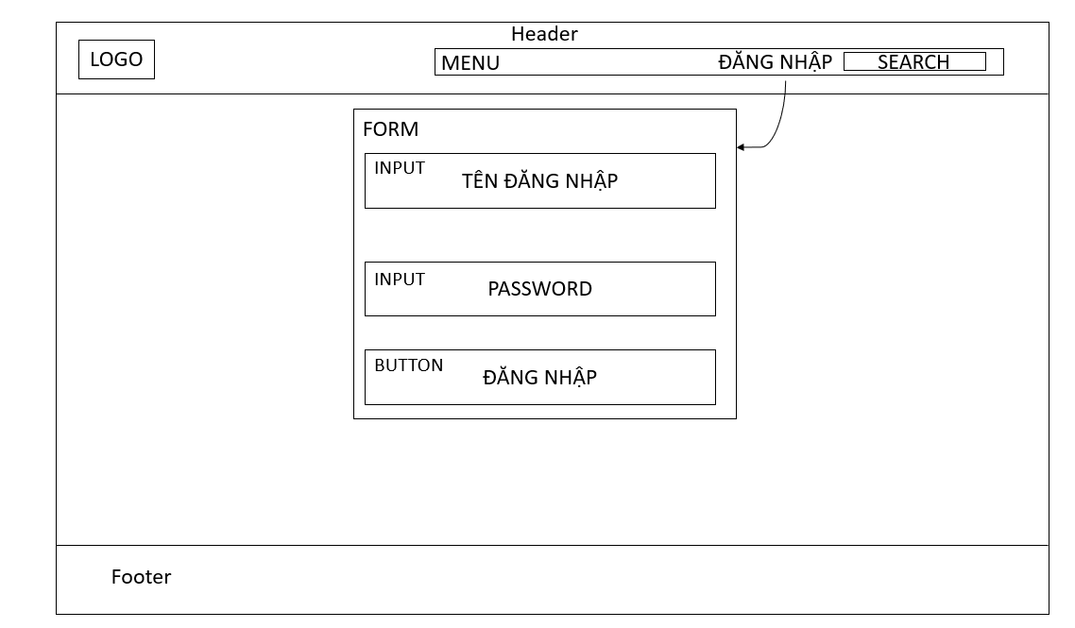

Là trang dùng để thực hiện đăng nhập bao gồm các thành phần sau:

+ Header: Logo, Menu:trang chủ, đăng ký. giới thiệu, sản phẩm, giỏ hang, đăng nhập , ô tìm kiếm

+ Form: bao gồm tên đăng nhập mật khẩu, nút đăng nhập.

+ Footer: thông tin chi tiết về cửa hàng

## 2.1.2 Trang đăng ký

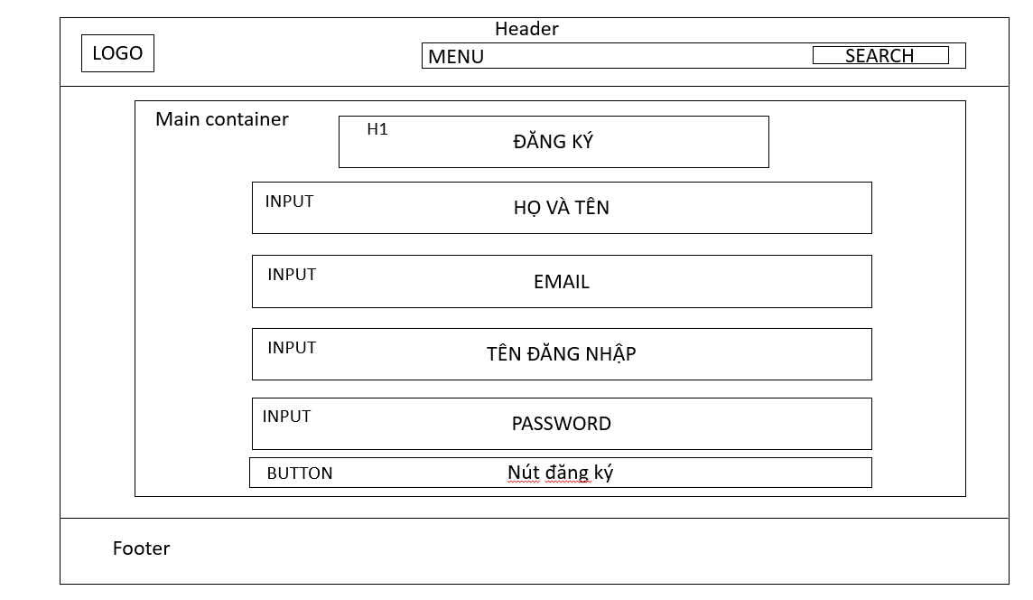

Trang đăng ký cho phép người dùng tạo tài khoản mới trên website, bao gồm các thành phần sau:

**Header**: Chứa logo, thông tin tài khoản, thanh tìm kiếm, giỏ hàng và menu điều hướng đến các trang khác (Trang chủ, Đăng ký, Sản phẩm, Giới thiệu).

**Main**: Form đăng ký với các trường thông tin:

* **Họ và tên**: Trường nhập tên người dùng.
* **Email**: Trường nhập địa chỉ email.
* **Tên đăng nhập**: Trường nhập tên tài khoản.
* **Mật khẩu**: Trường nhập mật khẩu và có tính năng hiển thị mật khẩu.
* **Nút đăng ký**: Để người dùng đăng ký tài khoản mới.

**Modal Đăng Nhập**: Cung cấp chức năng đăng nhập cho người dùng nếu họ đã có tài khoản.

**Footer**: Chứa thông tin liên hệ của cửa hàng.

## 2.1.3 Trang Chủ

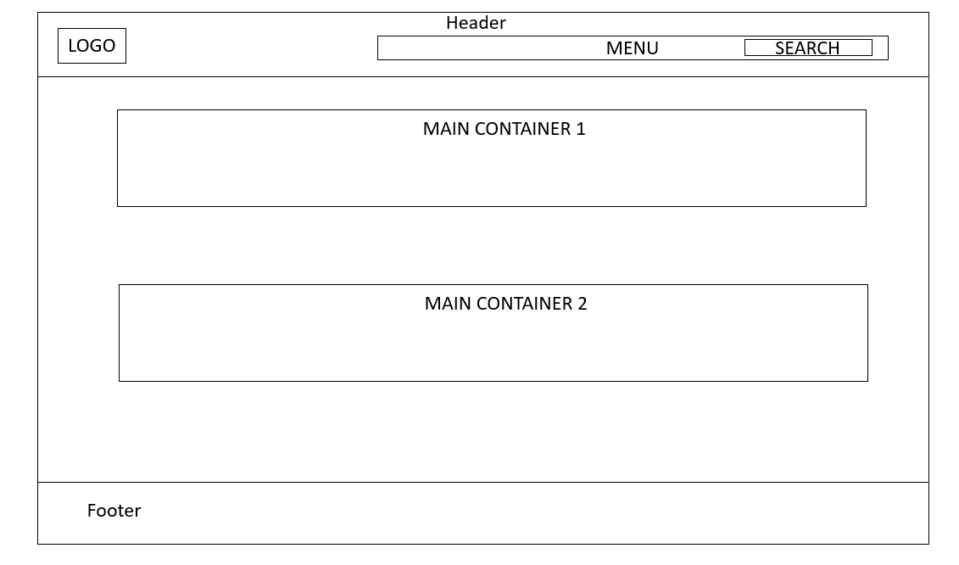

Trang chủ của website được thiết kế để người dùng dễ dàng duyệt qua các sản phẩm và tìm kiếm thông tin. Các thành phần chính trên trang chủ bao gồm:

## Header: Bao gồm logo, tài khoản người dùng (đăng nhập/đăng xuất), ô tìm kiếm và giỏ hàng.

## Menu: Liên kết đến các trang như sản phẩm, đăng ký, giới thiệu.

## Main: Hiển thị hình ảnh, tên sản phẩm, giá và nút "Xem chi tiết".

## Footer: Cung cấp thông tin cửa hàng, chính sách và liên hệ.

## 2.1.4 Trang chi tiết sản phẩm

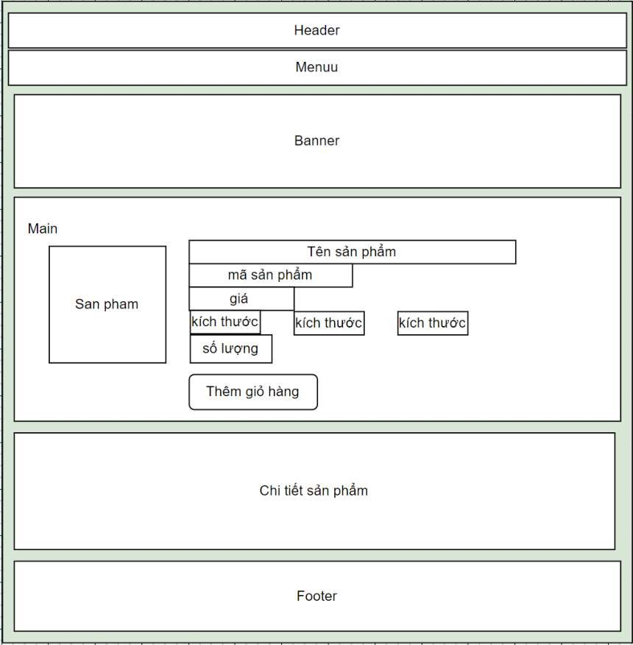

Trang chi tiết sản phẩm hiển thị thông tin chi tiết của từng sản phẩm với các thành phần sau:

* **Header**: Bao gồm logo, menu điều hướng, ô tìm kiếm và giỏ hàng.
* **Thông Tin Sản Phẩm**: Bao gồm hình ảnh, tên sản phẩm, mô tả, giá và nút "Thêm vào giỏ hàng".
* **Modal Đăng Nhập**: Cho phép người dùng đăng nhập nếu chưa đăng nhập để thêm sản phẩm vào giỏ hàng.
* **Giỏ Hàng**: Cập nhật số lượng sản phẩm trong giỏ hàng sau khi người dùng thêm sản phẩm vào giỏ.
* **Footer**: Cung cấp thông tin liên hệ và các thông tin cửa hàng.

# CHƯƠNG 3. XÂY DỰNG ỨNG DỤNG

## 3.1.1 Form đăng nhập

## 

## 

## 3.1.2 Trang đăng ký

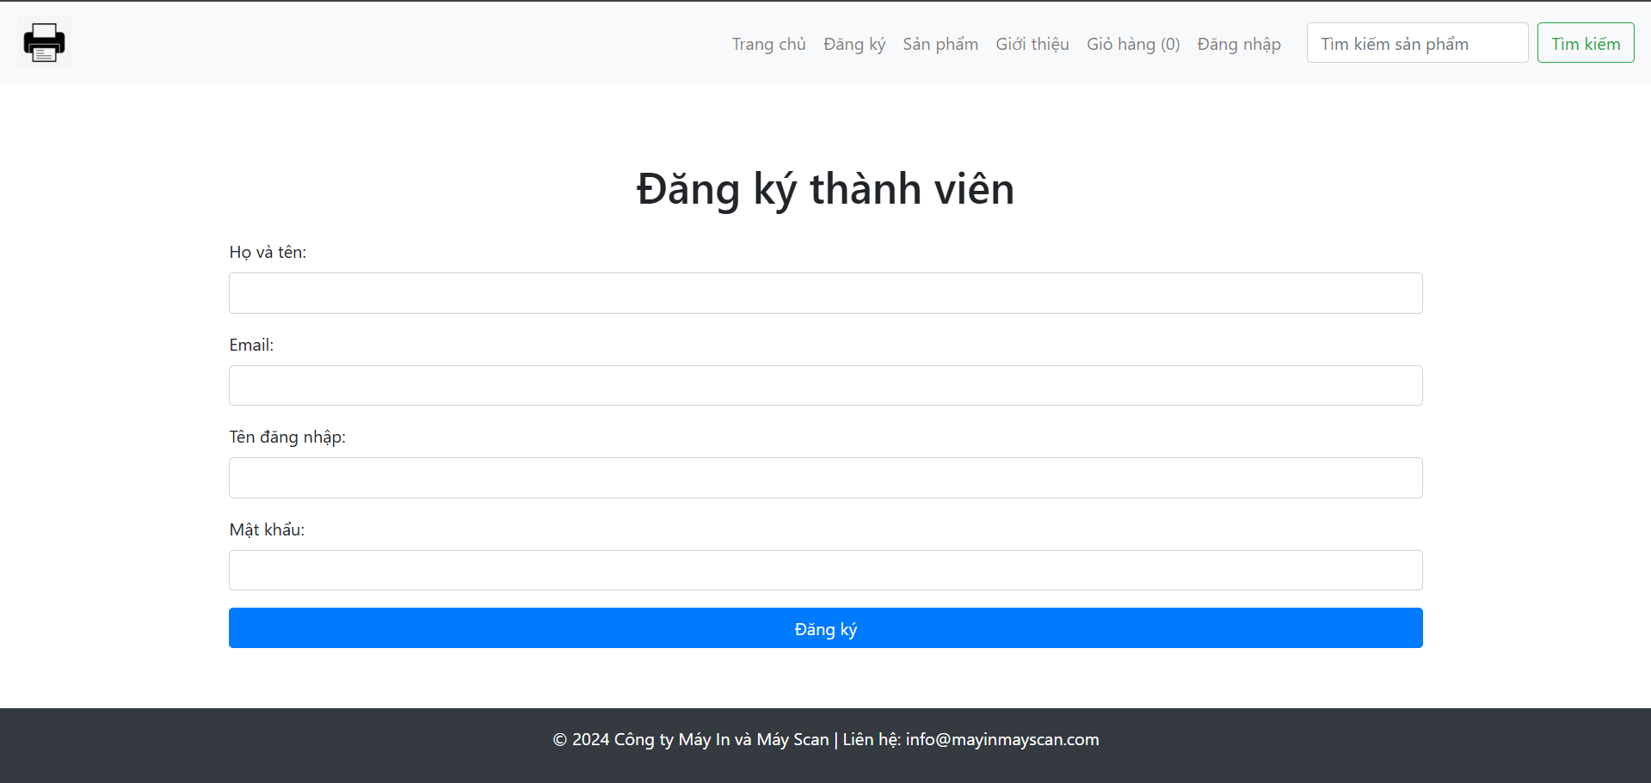

## 3.1.3 Trang chủ

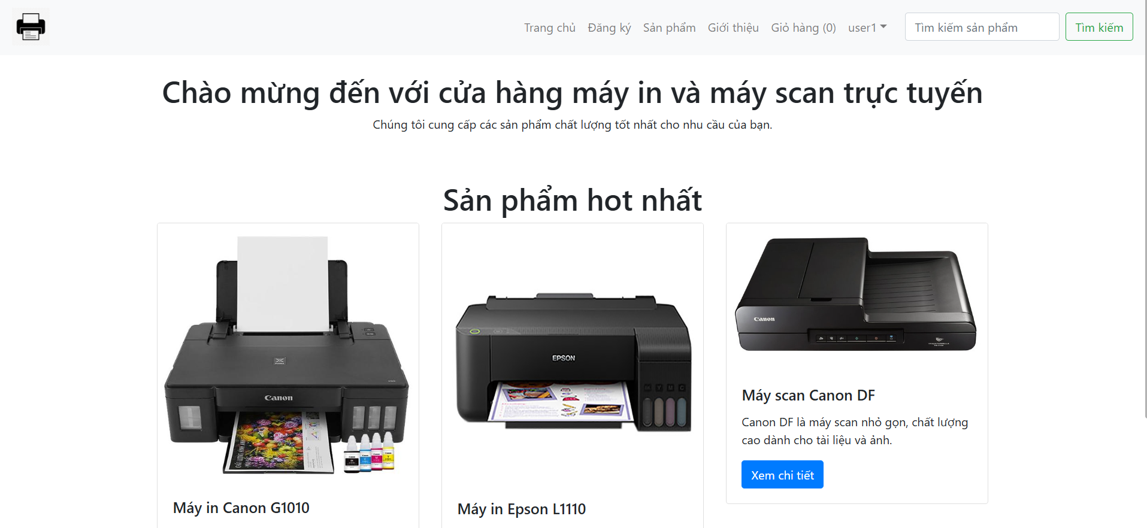

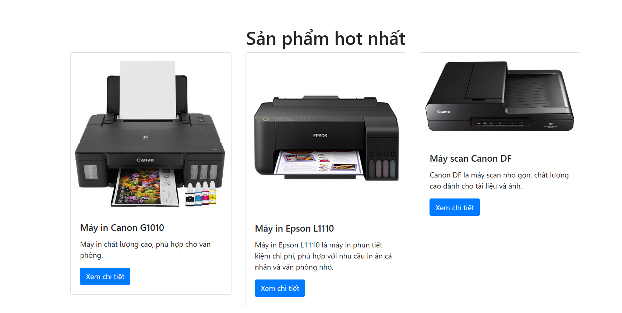

## 3.1.4 Trang chi tiết sản phẩm

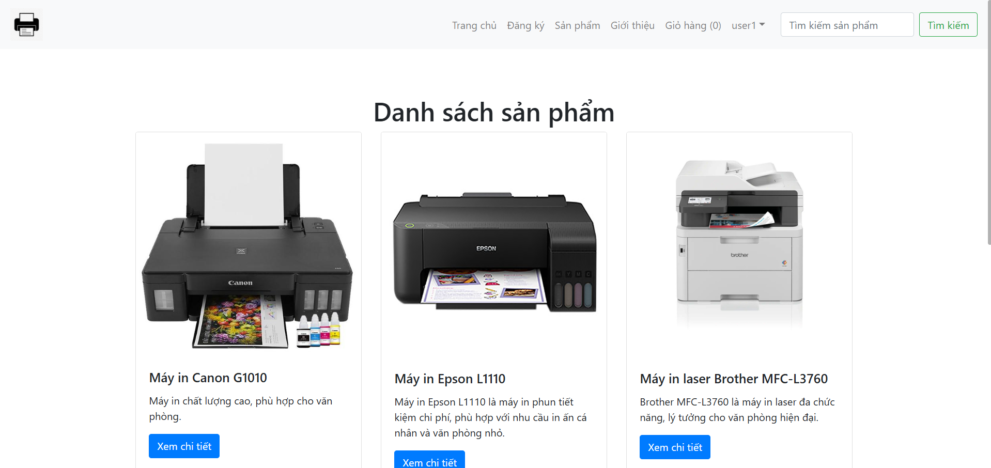

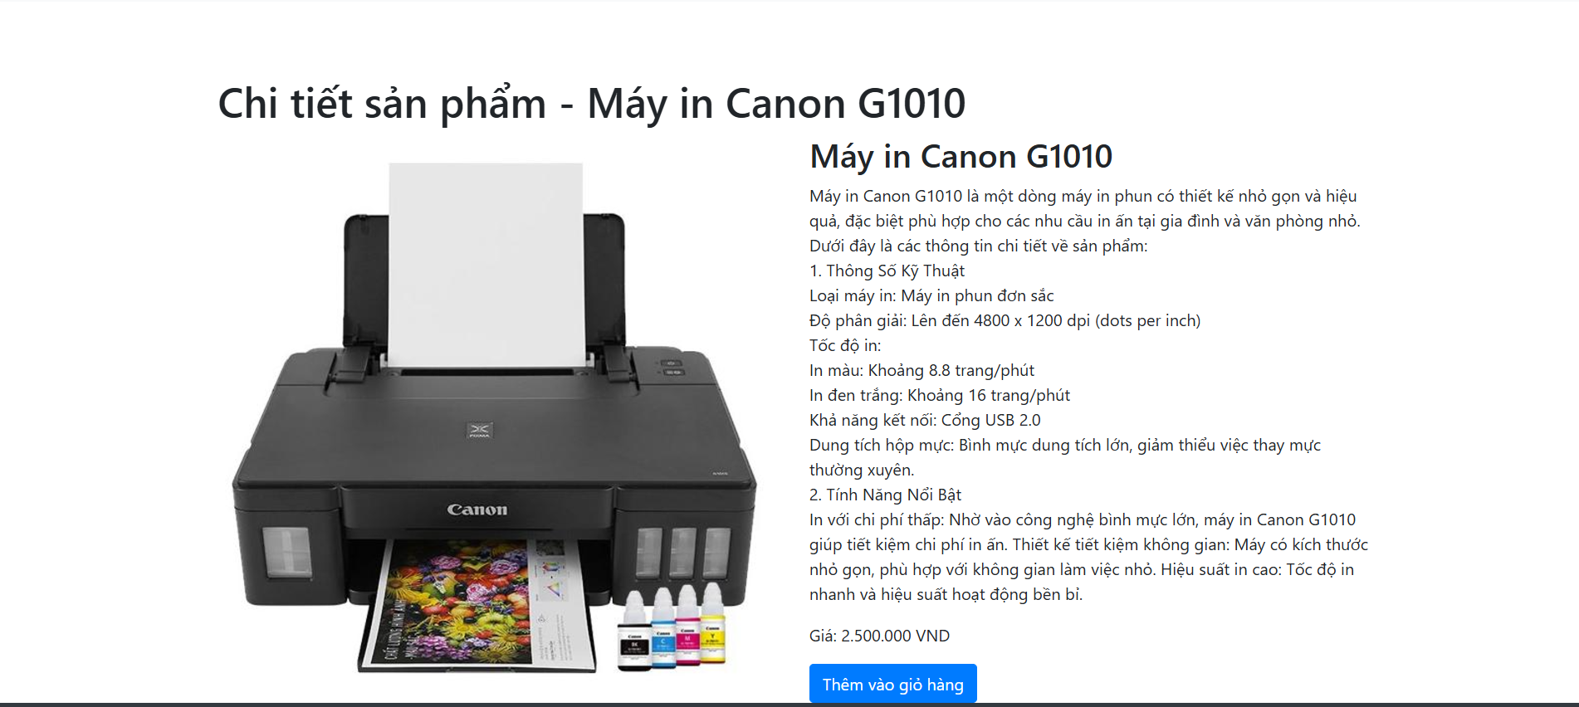

# 3.2 Sitemap

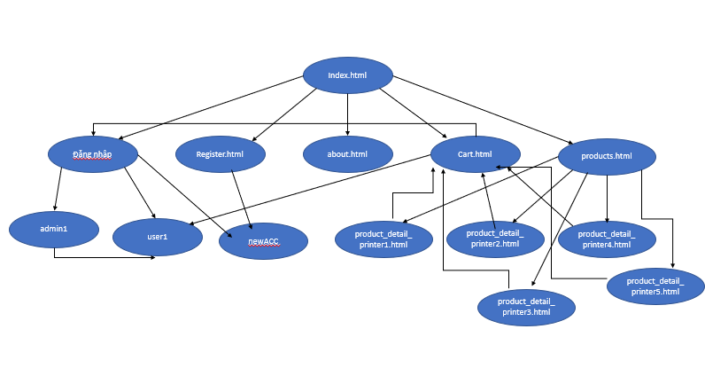

# CHƯƠNG 4. KẾT LUẬN – HƯỚNG PHÁT TRIỂN

# 4.1 Kết quả đạt được

# Hoàn thành được các chức năng cơ bản sau:

# Đăng ký

# Đăng nhập

# Xem sản phẩm, chi tiết sản phẩm

# Thêm sản phẩm vào giỏ hàng

# Xem các thông tin

# Tìm kiếm sản phẩm theo các chỉ tiêu khác nhau

# Liên kết với các nền tảng khác Xây dựng giao diện người dùng thân thiện và dễ sử dụng.

# 4.2 Hạn chế của ứng dụng web

Hiện tại, website chỉ là một trang web tĩnh và chưa có dữ liệu thực tế, chỉ lưu vào localStorage. Cần phải tích hợp cơ sở dữ liệu và backend để làm cho trang web trở nên động và hoàn thiện hơn.

# 4.3 Hướng phát triển

* **Tích hợp Cơ Sở Dữ Liệu và Backend**: Phát triển backend của trang web và tích hợp cơ sở dữ liệu để lưu trữ thông tin về sản phẩm, đơn hàng và người dùng.
* **Tối ưu hóa Trải Nghiệm Người Dùng**: Tăng cường trải nghiệm người dùng bằng cách cải thiện giao diện, nâng cao tính năng tìm kiếm và các tùy chọn đặt hàng..

# CHƯƠNG 5. TÀI LIỆU THAM KHẢO

# 5.1 Giáo trình - Sách

# 5.2 Website

|  |  |
| --- | --- |
| ***Tên website tham khảo*** | ***Nguồn*** |
| *W3school* | https://www.w3schools.com |
| *Bootstrap4* | https://getbootstrap.com/docs/4.0/getting-started/introduction/ |